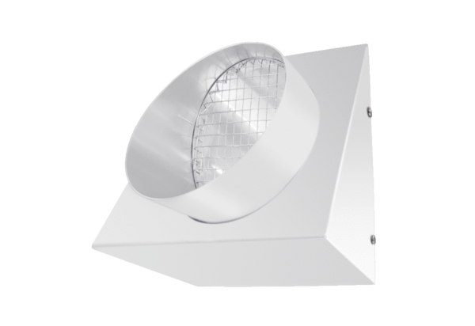Króćce ścienne powietrza wydalanego KW-FL 16WOpakowanie jednostkowe: 1 sztukaAsortyment: K
Numer artykułu: 0152.0080Producent: MAICO

